BAC POLYNESIE
Série ES, session 1997

Problèmes économiques – Probabilité – STATISTIQUES - Fonction logarithme.

Annales bac ES non corrigées : http://debart.pagesperso-orange.fr/ts
Document Word : http://www.debart.fr/doc/bac_1997/bac_es_polynesie_1997.doc

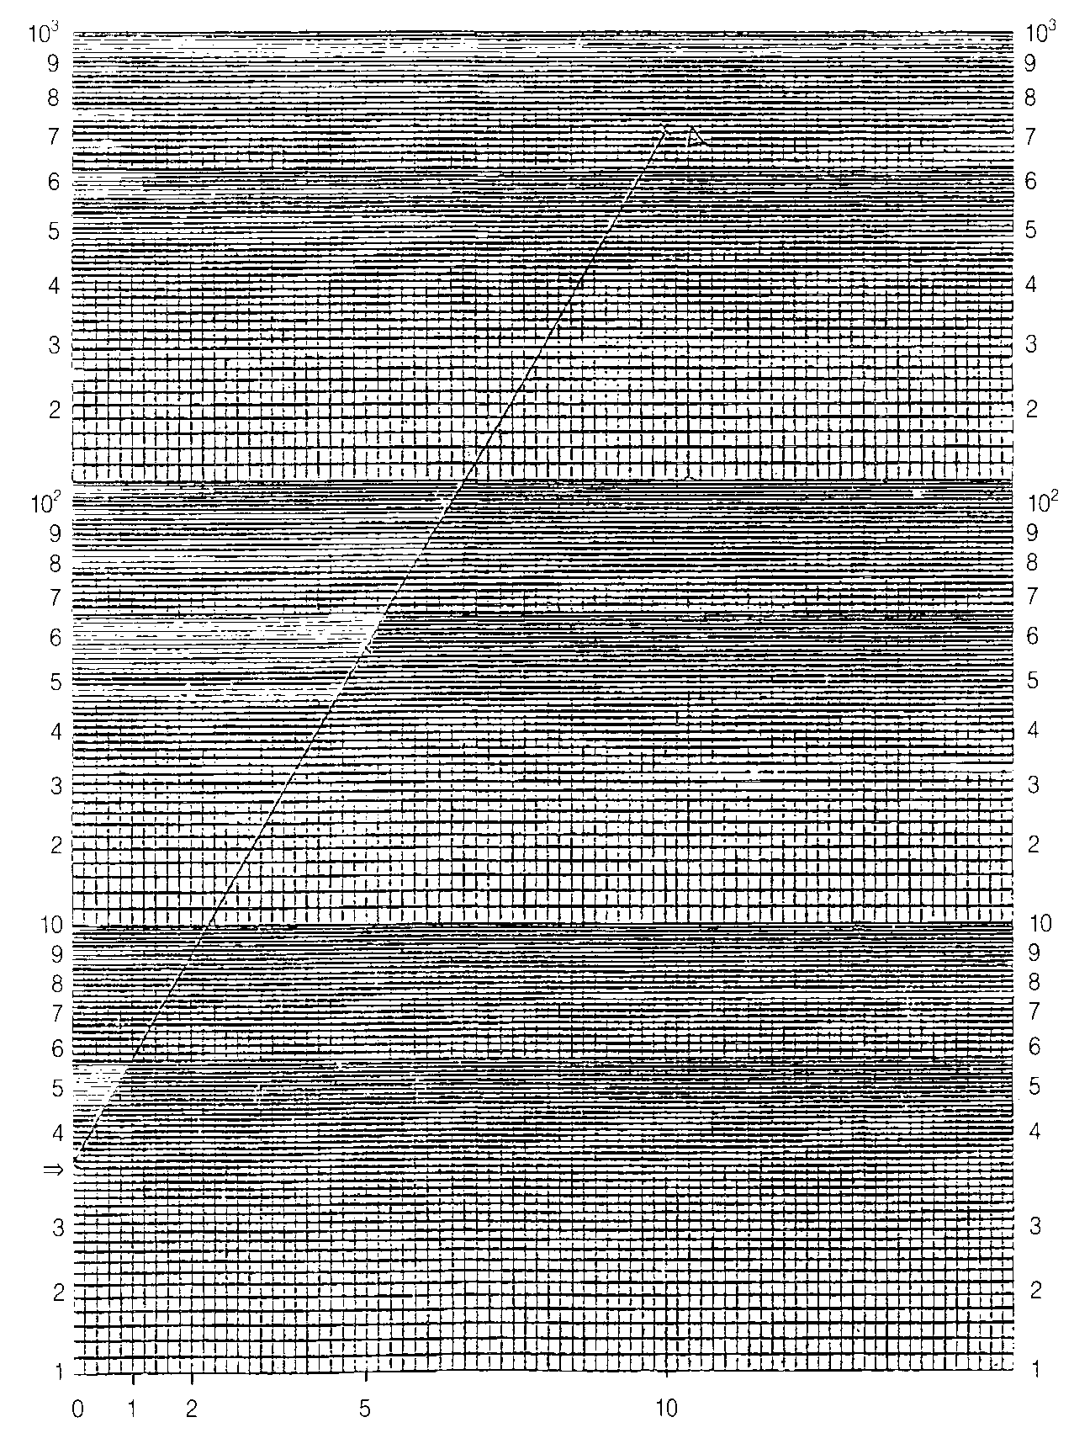
I. EXERCICE Problèmes économiques (4 points) tous candidats
Soit G une grandeur économique définie en fonction du temps t, exprimé en années, par :
G(t) = 3 × (1,7)^{t}.

- Quelle est la valeur de G à l'instant t = 0 ?

- Montrer que le rapport :
$t=\frac{G(t+1)−G(t)}{G(t)}$ est constant.

3. Exprimer ln G(t) en fonction de t (ln désigne la fonction logarithme népérien).

4. Dans le tracé ci-joint, on a représenté la fonction G dans un plan P rapporté à un repère semi-logarithmique pour t ∈ [0 ; 10].
Pourquoi la fonction G a-t-elle pour représentation graphique une droite Δ ?
Exprimer en fonction de τ le coefficient directeur de cette droite.

II. EXERCICE (5 points) enseignement de spécialité PROBABILITE

Une étude statistique effectuée par une librairie montre que 30 % des livres qu'elle vend sont primés, c'est-à-dire distingués par un prix littéraire ; 15 % sont des livres reliés.
Pour chaque question, on donnera le résultat exact, puis une valeur approchée à 10⁻² près par défaut

1. Un client achète un livre.
La probabilité pour qu'il soit relié, sachant qu'il est primé, est égale à 0,2.

- Calculer la probabilité p₁ pour qu'il soit relié et primé.
- Calculer la probabilité p₂ pour qu'il soit primé, sachant qu'il est relié.

2. Un client achète cinq livres. On suppose que les choix de ces livres sont indépendants.
a. Quelle est la probabilité p₃ pour qu'exactement trois d'entre eux soient des livres primés ?
b. Quelle est la probabilité p₄ pour que, parmi ces cinq livres, l'un au moins soit un livre primé ?
II. EXERCICE (5 points) STATISTIQUES enseignement obligatoire

La cote d'une voiture d'occasion est donnée dans le tableau suivant :

Année de mise  en circulation | 1991 | 1992 | 1993 | 1994 | 1995
Rang de l'année x_{i} | 1 | 2 | 3 | 4 | 5
Cote y_{i} | 42 900 F | 54 200 F | 64 100 F | 81 600 F | 102 000 F

1. Le plan est muni d'un repère orthogonal. Les unités graphiques sont en abscisses : 2 cm pour un an ; en ordonnées : 1 cm pour 10 000 F.
Représenter le nuage de points M_{i}(x_{i} ; y_{i}).

2. Les points n'étant pas parfaitement alignés, on pose : z = ln y.
a. Recopier et compléter le tableau suivant :

x_{i} | 1 | 2 | 3 | 4 | 5
z_{i} = ln y_{i}

Les valeurs de z_{i} seront données sous forme décimale approchée à 10⁻² près par défaut.

(Dans la suite, le détail des calculs n'est pas demandé).

b. Calculer le coefficient de corrélation linéaire entre x et z.
Un ajustement affine est-il justifié ?

c. Donner une équation de la droite de régression D et z en x. (On arrondira les coefficients à l0⁻² par défaut.)

d. Calculer la valeur de z donnée par l'équation précédente pour l'année 1988. En déduire une estimation de la cote de cette voiture de l'année 1988. (On donnera une valeur arrondie à 100 F près.)

III. PROBLÈME

Partie A

Soit f une fonction définie sur [0 ; 5], dérivable sur [0 ; 5]. Sa fonction dérivée f ' est représentée graphiquement ci-après (fig. 1).

1. Déterminer graphiquement le signe de f '(x) pour x∈]0 ; 5].

2. On donne :
$f(0)=\frac{2−e}{1−e}$, $f(\frac{1}{e})\text{=-}\frac{2}{e}$ , f(e) = 2, f(5) = 0.
a. Construire le tableau de variation de f.
b. Démontrer qu'il existe un unique nombre réel α dans $]\frac{1}{e};e[$ tel que f(x) = 0.
Désormais, on supposera que α = 1.
c. Étudier le signe de f(x) pour x∈$]\frac{1}{e};e[$
d. Calculer, en unités d'aire, l'aire de la partie du plan définie par :
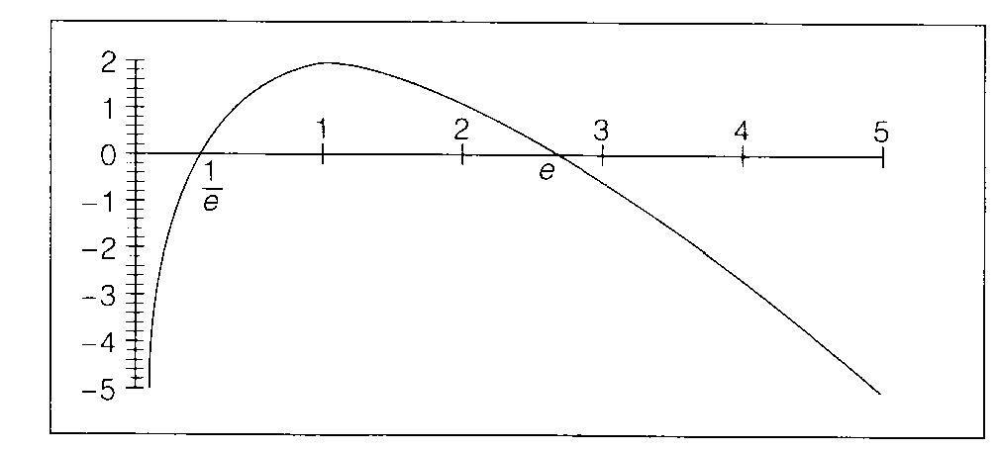
$\frac{1}{e}≤x≤e$ et $0≤y≤f'(x)$.
Donner le résultat exact, puis le résultat arrondi à l0⁻² près.
fig. 1 : Représentation graphique de f'

Partie B

Soit g la fonction définie sur $]−\frac{2}{e};2[$ par g(x) = ln(1+x) où ln désigne la fonction logarithme népérien.

1. Étudier ses variations et dresser son tableau de variation.

- Soit h la fonction composée de g et de f : h = g o f ;
(On rappelle que h(x) = (g o f)(x) = g[f(x)] )
On étudie h sur l'intervalle $]\frac{1}{e};e[$.
- Calculer h(e), h(1). On donnera les valeurs exactes, puis les valeurs arrondies à l0⁻² près.
- Déterminer le sens de variation de h.
- Justifier que :
$$h'(x)=\frac{f'(x)}{1+f(x)}$$
Calculer h'(e), $h'(\frac{1}{e})$.
d. Construire la courbe représentative C de h, dans le plan muni d'un repère orthonormal $(O;\vec{i};\vec{j})$ (unité graphique : 5 cm).
On représentera en particulier les points d'abscisses e, 1, $\frac{1}{e}$ et les tangentes en ces points.
On pourra résumer les résultats de cette partie en recopiant et complétant le tableau suivant :

x | $$\frac{1}{e}$$ | 1 | e
h(x)
h'(x) |  | 1,8
Nom du point de C | A | B | C

